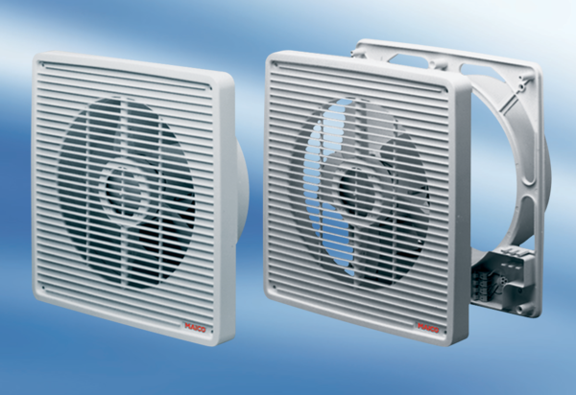Ugradbeni zidni ventilator ET 20Jedinica za pakiranje: 1 komAsortiman: C
Broj artikla: 0081.0501Proizvođač: MAICO

